1、FTP开通，需先完成用户注册登录操作，详见操作一。登录Z平台后，进入个人信息，确认用户名和姓名无误后，点击“开通FTP服务”。请稍等1-2秒钟，相关操作需要时间，完毕后会自动跳转。如果出错，可多次点击。

开通该功能后，再次点击会提示“创建目录失败”，说明已经存在。如后续无法登录，请联系电教中心查询。
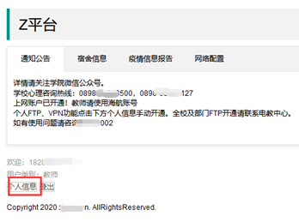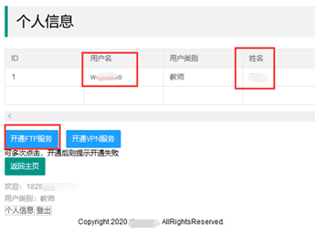

2、开通成功后，可用各类FTP客户端进行访问，推荐采用FileZilla，支持windows、linux、macos，如果您手机上有相应客户端，也可在手机使用。
客户端官方下载地址https://www.filezilla.cn/download/client，也可以用我们下载好的。
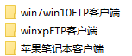
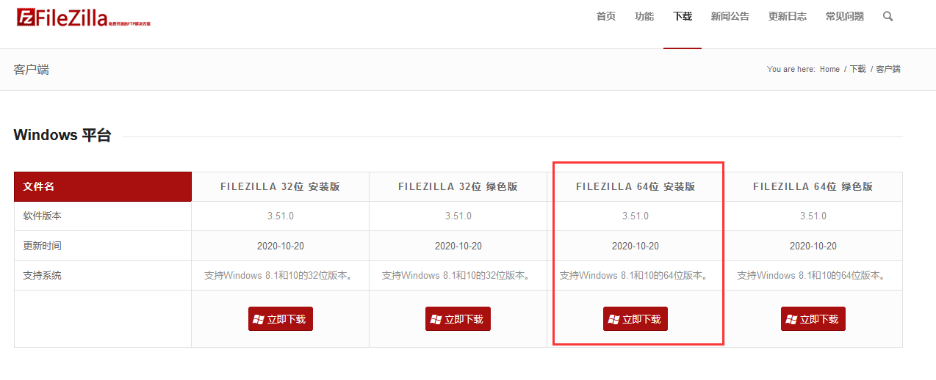

3、安装完毕客户端后，进行主机配置，相关配置如图：
服务器IP：172.16.5.230
用户名：您的海航账号，如wen-**ao
密码：您在Z平台重置密码后的密码
端口：21
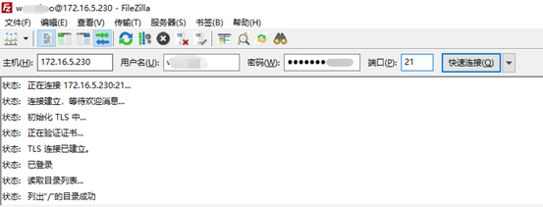

4、点击快速连接后，即可正常登录，如有证书提示，请选择允许即可。下次连接会自动记住配置信息，直接点击快速连接旁边的三角即可。
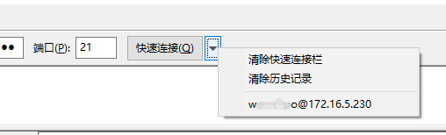

5、登录FTP后可正常使用。所有文件必须下载后才能运行。左边本地站点为本地计算机磁盘，下载后才能在本地打开。共享文件夹是各部门分享数据的文件夹，此文件夹不允许删除，每个用户登录自己的FTP后都存在，可以从中获取学校各部门共享的文件信息。如有处级部门、科室等需要使用，请联系电教中心，并指定一人或多人负责上传内容维护。目前容量不限制。请注意删除文件后没有回收站功能进行恢复，请谨慎删除文件。
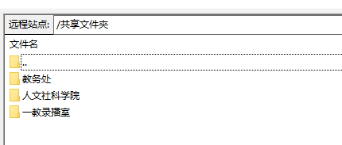
6、在共享文件夹同级，可以自行建立文件夹，保存个人的工作文件等。该内容属于私密信息，不会被其他人员所查看或共享。可用于平时工作文件的保存。目前容量不限制。请注意删除文件后没有回收站功能进行恢复，请谨慎删除文件。
